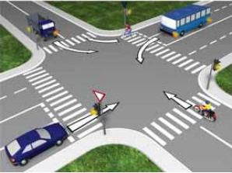
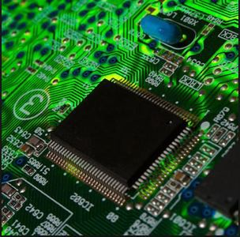
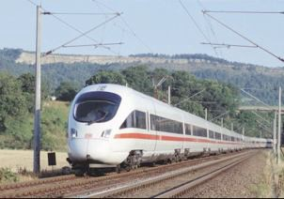
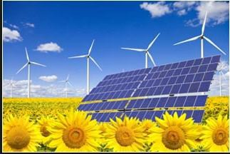

ЈУ САОБРАЋАЈНА И ЕЛЕКТРО ШКОЛА ДОБОЈ

ДНЕВНИК РАДА
Стручна пракса у предузећу

ПОДАЦИ О УЧЕНИКУ НА ПРАКТИЧНОЈ НАСТАВИ

Име и презиме ученика _________________________________________________
Струка ______________________________________________________________
Смјер _______________________________________________________________
Разред _______________________________________________________________
Назив предузећа _______________________________________________________
Име и презиме ментора у предузећу _______________________________________
Име и презиме наставника практичне наставе _______________________________

ЕВИДЕНЦИЈА ДОЛАСКА НА ПРАКТИЧНУ НАСТАВУ

УЧЕНИК: РАЗРЕД:
Седмица: | ДАТУМ | ПОТПИС УЧЕНИКА | ПОТПИС МЕНТОРА | ПОТПИС КООРДИНАТОРА ЗА ПРАКСУ
1
2
3
4
5
6
7
8
9
10
11
12
13
14
15
16
17
18
19
20
П О Т В Р Д А ( Попунити на крају полугодишта)

Потврђује се да је ученик/ца _________________________________________________________________, занимања_________________________________________________, разред _____ похађао/ла стручну праксу у предузећу ________________________________ у периоду од _______________ до________________.

ОПРАВДАНО ИЗОСТАНАКА
НЕОПРАВДАНО ИЗОСТАНАКА

Датум Потпис ментора _ _ _ _ _ _ _ _ _ _ _ _ _ _ __ М.П. _ _ _ _ _ _ _ _ _ _ _ _ _ _ _ _ _ _ _ _

Упутство за вођење дневника практичне наставе за ученике који практичну наставу обављају ван школе

САОБРАЋАЈ

Дневник стручне праксе треба да обухвати активности ученика за сваки дан практичне наставе проведен у предузећу. Из дневника практичне наставе треба да је видљиво шта је ученик радо и шта је научио за вријеме обављања практичне наставе. Због тога дневник практичне наставе требао би да обухвати:

- Назив тематске цјелине или јединице у оквиру тематске цјелине

- Кратак теоријски опис онога што је рађено у току дана

  - а) Уколико је обрађиван некакав технички уређај или документ описати његову намјену, значај у функционисању система, навести основне карактеристике, нацртати шему, приложити фотографију или некакав цртеж, приложити одговарајући документ.

  - б) Уколико је настава била конципирана на начин да се изведе вјежба потребно је описати вјежбу, навести шта је циљ и за коју тематску цјелину се везује вјежба. Потребно је навести потребан материјал и алат, као и инструменте који су били кориштени. Сумирати резултате вјежбе и приказати их на одговарајући начин (табела, графикон, карактеристика, итд.). Дати закључак којим би се укратко прокоментарисала вјежба, са освртом на добијене резултате.

  - в) Уколико се ученик на практичној настави бавио сервисирањем и поправком моторних возила односно склопова, потребно је укратко описати моторно возило, односно склоп, који је био предмет сервисирања, описати квар и дијагностику којом је утврђен квар, те описати сервисни поступак, уз навођење потребног алата, мјерних инструмената и других средстава. Обавезно је навести исход сервисне активности у форми закључка из ког би се видјело да ли је квар отклоњен, ако није – зашто није (шта је разлог томе: недостатак исправних дијелова, неимање адекватног алата, неисплативост итд.) и на који начин је утврђено да је квар отклоњен те да моторно возило, односно склоп, функционише исправно.

  - г) Уколико је ученик у склопу практичне наставе обилазио организационе цјелине предузећа, радне позиције у аутобуској станици, аутобази, сервисној радионици, технички преглед, градилиште или некакав процес на отвореном , потребно је да наведе сврху обиласка , опише шта је видио у смислу техничке опреме, радних средстава, моторних возила и машина. Да опише радне задатке који се обављају на појединим радним позицијама или службама, те да опише радна средства, моторна возила која је видио, као и њихову намјену, да наведе техничке каратеристике машина и моторних возила и друге опреме које је видио. Као прилог може послужити фотографија, лист техничких карактеристика моторног возила, односно машина, шема уређаја или система којег је видио и итд.

Напомена: Дневник практичне наставе се може водити електронски или ручно уписивањем података (користећи грфитну оловку). Евиденцију присуства попуњавати хемијском оловоком. Дневник се доноси на увид координатору практичне наставе два пута у току једног полугодишта.

ТЕХНИЧКА ОБРАДА ДНЕВНИКА РАДА

Маргине. Текст треба да је удаљен по 2,5 цм од горње и доње ивице папира, 2,5 цм од десне ивице папира и 3 цм (због коричења) од леве ивице папира величине А4 (297 x 210 мм).

Проред између редова је 1,15.

Фонт за писање рада. Користити стандардни (Times New Roman), величине 12 max 14 тачака. Да би се нагласиле кључне речи, слова се могу подебљати (Bold), искосити (Italic) или подвући (Underline).

Наслов рада. Користити стандардни (Times New Roman), величине 16 max 18 тачака,
Штампаним („великим”) словима, Bold.

Поднаслов рада. Користити стандардни (Times New Roman), величине 14 max 16 тачака, Bold
Слике и табеле. Користити стандардни (Times New Roman), величине 11 max 12 тачака, Italic

Мјесто рада | Датум | НАЗИВ ВЈЕЖБЕ
САДРЖАЈ И ОПИС РАДА
(објаснити радне задатке, процесе, поступаке рада, )

ПОТРЕБАН АЛАТ, ПРИБОР И ОПРЕМА
ДАТУМ ПРЕГЛЕДА |  |  | ПОТПИС МЕНТОРА

Мјесто рада | Датум | НАЗИВ ВЈЕЖБЕ
САДРЖАЈ И ОПИС РАДА
(објаснити радне задатке, процесе, поступаке рада, )

ПОТРЕБАН АЛАТ, ПРИБОР И ОПРЕМА
ДАТУМ ПРЕГЛЕДА |  |  | ПОТПИС МЕНТОРА

